ФЕДЕРАЛЬНОЕ АГЕНСТВО ЖЕЛЕЗНОДОРОЖНОГО ТРАНСПОРТА
Федеральное государственное бюджетное образовательное учреждение высшего образования
«ПЕТЕРБУРГСКИЙ ГОСУДАРСТВЕННЫЙ УНИВЕРСИТЕТ ПУТЕЙ СООБЩЕНИЯ Императора Александра I»

Кафедра «Информационные и вычислительные системы»
Дисциплина «Программирование С++»

ОТЧЁТ
ПО ЛАБОРАТОРНОЙ РАБОТЕ № 3

ВАРИАНТ 19

Выполнил студент  Факультет: АИТ  Группа: ИВБ-211 | Шефнер А.
Проверил: | Проузин О.В.

Санкт-Петербург
2023
Оценочный лист результатов ЛР № 3
Ф.И.О. студента _______________Шефнер Альберт_____
Группа _____________ИВБ-211____________
№  п/п | Материалы необходимые для оценки знаний, умений  и навыков | Показатель  оценивания | Критерии  Оценивания | Шкала оценивания | Оценка
1 | Лабораторная работа№3 | Соответствие методике выполнения | Соответствует | 7
 |  |  | Не соответствует | 0
 |  | Срок выполнения | Выполнена в срок | 2
 |  |  | Выполнена с опозданием на 2 недели | 0
 |  | оформление | Соответствует требованиям | 1  0
 |  |  | Не соответствует
 | ИТОГО количество баллов |  |  | 10

Доцент кафедры
«Информационные и вычислительные
системы» Проурзин О.В. «__» __________2023 г.

Цели работы:

- Использовать структуры.
- Применить наследование и полиморфизм подтипов.

Задание
Написать приложение для работы с сотрудниками предприятия. Сотрудники бывают разных видов с разными характеристиками и способы расчёта зарплаты. В приложении можно создать новый список сотрудников, добавлять и удалять сотрудников, посчитать зарплату каждого сотрудника и вывести таблицу зарплат с общей суммой всех зарплат.

Используемые средства
В качестве интегрированной среды разработки использовалась JetBrains CLion.

Для работы в консоли с потоками ввода-вывода использовалась стандартная библиотека <iostream>, а также библиотека <iomanip> инструментов для работы с форматированием.

Для управления памятью используется стандартная библиотека memory и умные указатели (unique_ptr).

В программе есть несколько файлов, для сборки проекта использовался CMake в связке с Ninja.

Для создания UML-диаграммы использовался плагин с поддержкой языка разметки PlantUML и отрисовки диаграммы на основе кода на языке разметки.

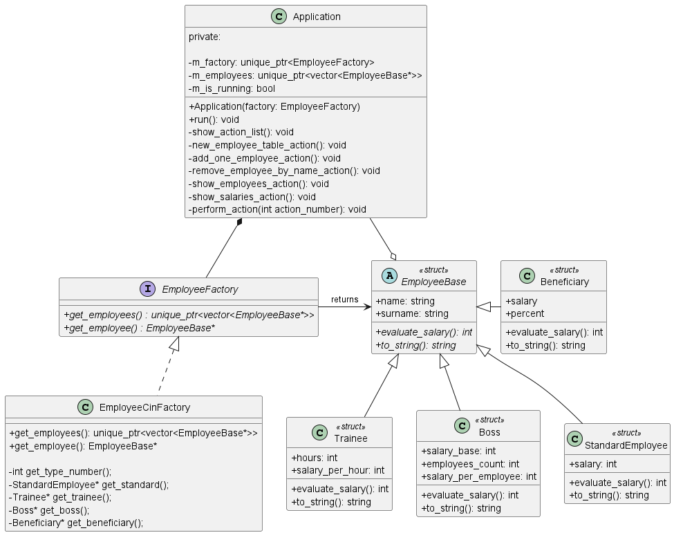
UML-диаграмма программы:

Код программы с комментариями

main.cpp
#include "Application.h"
#include "employees/EmployeeCinFactory.h"
int main() {
// Создание нового приложения с фабрикой, которая получает работников из консоли
auto app = new Application(new EmployeeCinFactory);
app->run();
return 0;
}

Application.h
#ifndef LAB_3_APPLICATION_H
#define LAB_3_APPLICATION_H
#include "employees/EmployeeFactory.h"
#include "array"
#include "memory"
// Главный класс программы
class Application {
public:
// У класса application есть всего одно поле, которое задаётся через конструктор.
// Делать ApplicationBuilder будет избыточно.
explicit Application(EmployeeFactory* factory) {
m_factory = std::unique_ptr<EmployeeFactory>(factory);
}
// Отправная точка приложения
void run();
private:
// Абстрактная фабрика, которая отвечает за получение сотрудников.
// Это может быть консоль, файл, база данных, api сервера, в
// зависимости от реализации фабрики
std::unique_ptr<EmployeeFactory> m_factory = nullptr;
// Список работников
std::unique_ptr<std::vector<EmployeeBase*>> m_employees = std::unique_ptr<std::vector<EmployeeBase*>>(new std::vector<EmployeeBase*>);
bool m_is_running = false;
void show_action_list() const;
// action означает один из 5 пунктов в меню приложения.
void new_employee_table_action();
void add_one_employee_action();
void remove_employee_by_name_action();
void show_employees_action();
void show_salaries_action();
void perform_action(int action_number);
};
#endif //LAB_3_APPLICATION_H

Application.cpp
#include <iostream>
#include <iomanip>
#include "Application.h"
// Application решил сильно не усложнять объектно-ориентированной логикой,
// так как в конечном счёте Я интерфейс просто навелосипедил.
void Application::run() {
if(m_factory == nullptr) {
std::cout << "EmployeeFactory must be not null!";
return;
}
m_is_running = true;
while (m_is_running) {
system("cls");
show_action_list();
int action_number;
std::cin >> action_number;
perform_action(action_number);
system("pause");
}
}
void Application::perform_action(int action_number) {
system("cls");
switch (action_number) {
case 1:
new_employee_table_action();
break;
case 2:
add_one_employee_action();
break;
case 3:
remove_employee_by_name_action();
break;
case 4:
show_employees_action();
break;
case 5:
show_salaries_action();
break;
case 6:
m_is_running = false;
break;
default:
std::cout << "Wrong action number! Must be from 1 to 4\n";
}
}
void Application::show_action_list() const {
std::cout << "Enter action number you want to perform:\n"
<< "1 - new employees table.\n"
<< "2 - add one employee.\n"
<< "3 - remove employee by name.\n"
<< "4 - show all employees.\n"
<< "5 - show only salaries.\n"
<< "6 - exit from program.\n";
}
void Application::new_employee_table_action() {
m_employees = m_factory->get_employees();
}
void Application::add_one_employee_action() {
m_employees->push_back(m_factory->get_employee());
}
void Application::show_employees_action() {
std::cout << "Employees:\n";
for(int i = 0; i < m_employees->size(); i++) {
std::cout << i + 1 << ". " << (*m_employees)[i]->to_string() << '\n';
}
std::cout << std::endl;
}
void Application::show_salaries_action() {
long sum = 0;
std::cout << "Employees salaries:\n" <<
"n | name | salary\n" <<
"----------------------------------------\n";
for(int i = 0; i < m_employees->size(); i++) {
int salary = (*m_employees)[i]->evaluate_salary();
sum += salary;
std::cout << i + 1 << " | " <<
std::setw(30) << std::left <<
(*m_employees)[i]->name + " " + (*m_employees)[i]->surname << "| " <<
std::setw(10) << std::right <<
salary << ".\n";
}
std::cout << "----------------------------------------\n" <<
"Total: " << sum << '\n' << std::endl;
}
void Application::remove_employee_by_name_action() {
std::cout << "Enter name and surname divided by whitespace:\n";
std::string name, surname;
std::cin >> name >> surname;
int index = -1;
for(int i = 0; i < m_employees->size(); i++) {
if((*m_employees)[i]->name == name && (*m_employees)[i]->surname == surname) {
index = i;
break;
}
}
if(index != -1) {
m_employees->erase(m_employees->begin() + index);
std::cout << "Employee removed successfully.\n";
} else {
std::cout << "No employee with this name.\n";
}
}

employee/employees.cpp
#include <sstream>
#include <string>
// Базовая структура работника
struct EmployeeBase {
std::string name;
std::string surname;
// Абстрактный метод вычисления зарплаты работника
// по его характеристикам. Переопределяется в
// дочерних структурах
virtual int evaluate_salary() = 0;
// Абстрактный метод преобразования характеристик структуры в string
virtual std::string to_string() = 0;
};
// Дочерняя структура стандартного работника
struct StandardEmployee : public EmployeeBase {
int salary;
explicit StandardEmployee(int salary) {
this->salary = salary;
}
std::string to_string() override {
std::stringstream stringstream;
stringstream
<< "Standard employee "
<< name << " " << surname
<< ". Overall salary: "
<< salary;
return std::string(stringstream.str());
}
int evaluate_salary() override {
return salary;
}
};
// Дочерняя структура стажёра
struct Trainee : public EmployeeBase {
int hours;
int salary_per_hour;
Trainee(int hours, int salary_per_hour) {
this->hours = hours;
this->salary_per_hour = salary_per_hour;
}
std::string to_string() override {
std::stringstream stringstream;
stringstream
<< "Trainee "
<< name << " " << surname
<< ". Hours: " << hours
<< ", salary per hour: " << salary_per_hour
<< ". Overall salary: " << evaluate_salary();
return std::string(stringstream.str());
}
int evaluate_salary() override {
return hours * salary_per_hour;
}
};
// Дочерняя структура начальника
struct Boss : public EmployeeBase {
int salary_base;
int employees_count;
int salary_per_employee;
Boss(int salary_base, int employees_count, int salary_per_employee) {
this->salary_base = salary_base;
this->employees_count = employees_count;
this->salary_per_employee = salary_per_employee;
}
std::string to_string() override {
std::stringstream stringstream;
stringstream
<< "Boss "
<< name << " " << surname
<< ". Salary base: " << salary_base
<< ", employees count: " << employees_count
<< ", salary per employee: " << salary_per_employee
<< ". Overall salary: " << evaluate_salary();
return std::string(stringstream.str());
}
int evaluate_salary() override {
return salary_base + employees_count * salary_per_employee;
}
};
// Дочерняя структура льготника
struct Beneficiary : public EmployeeBase {
int salary;
int percent;
Beneficiary(int salary, int percent) {
this->salary = salary;
this->percent = percent;
}
std::string to_string() override {
std::stringstream stringstream;
stringstream
<< "Beneficiary "
<< name << " " << surname
<< ". Salary: " << salary
<< ", percent: " << percent << '%'
<< ". Overall salary: " << evaluate_salary();
return std::string(stringstream.str());
}
int evaluate_salary() override {
return (int)(salary * (1 + percent * 0.01));
}
};
employee/EmployeeFactory.h
#ifndef LAB_3_EMPLOYEEFACTORY_H
#define LAB_3_EMPLOYEEFACTORY_H
#include <vector>
#include <memory>
#include "employees.cpp"
// Интерфейс фабрики работников. Ключевого слова interface в C++
// нет, и Я не знаю как заставить дочерние классы переопределять эти
// чистые виртуальные методы. Как я понял, если не переопределить,
// то просто нельзя будет создать объект дочернего класса.
class EmployeeFactory {
public:
// Получить много работников
virtual std::unique_ptr<std::vector<EmployeeBase*>> get_employees() = 0;
//получить одного работника
virtual EmployeeBase* get_employee() = 0;
};
#endif //LAB_3_EMPLOYEEFACTORY_H

employee/EmployeeCinFactory.h
#ifndef LAB_3_EMPLOYEECINFACTORY_H
#define LAB_3_EMPLOYEECINFACTORY_H
#include <array>
#include <vector>
#include "EmployeeFactory.h"
// "Консольная" фабрика работников, реализующая интерфейс EmployeeFactory
class EmployeeCinFactory : public EmployeeFactory {
public:
std::unique_ptr<std::vector<EmployeeBase*>> get_employees() override;
EmployeeBase* get_employee() override;
private:
int get_type_number();
StandardEmployee* get_standard();
Trainee* get_trainee();
Boss* get_boss();
Beneficiary* get_beneficiary();
};
#endif //LAB_3_EMPLOYEECINFACTORY_H

employee/EmployeeCinFactory.cpp
#include <iostream>
#include "EmployeeCinFactory.h"
#include "memory.h"
// Я решил реализовать фабрику в функциональном стиле
// Получение вектора работников
std::unique_ptr<std::vector<EmployeeBase*>> EmployeeCinFactory::get_employees() {
int employee_count;
std::cout << "Enter employees count\n";
std::cin >> employee_count;
// Делаю умный указатель на вектор, пусть он там сам памятью занимается.
auto employees = std::make_unique<std::vector<EmployeeBase*>>();
// заполнение вектора
for (int i = 0; i < employee_count; i++) {
std::cout << "Employee " << i + 1 << ":\n";
employees->push_back(get_employee());
}
return employees;
}
EmployeeBase *EmployeeCinFactory::get_employee() {
EmployeeBase* employee;
// Имя и фамилия считываются заранее, чтобы избежать дублирование кода,
// но задаются в самом конце так как структуры на данный момент нет
auto name = std::string();
auto surname = std::string();
std::cout << "Enter name: ";
std::cin >> name;
std::cout << "Enter surname: ";
std::cin >> surname;
// Получение типа
std::cout << "Enter type number. Types:\n";
std::cout << "1 - standard\n" << "2 - trainee\n" << "3 - boss\n" << "4 - beneficiary\n";
int type_number = get_type_number();
// Получение сотрудника нужного типа через switch.
switch (type_number) {
case 1:
employee = get_standard();
break;
case 2:
employee = get_trainee();
break;
case 3:
employee = get_boss();
break;
case 4:
employee = get_beneficiary();
break;
default:
// IDE ругается, что я дефолт не учитываю, хотя я его учёл в другой функции.
exit(1);
}
//После получения структуры можно установить имя и фамилию
employee->name = name;
employee->surname = surname;
return employee;
}
// Получение номера типа сотрудника.
int EmployeeCinFactory::get_type_number() {
int num;
while(true) {
std::cout << "Enter type number: ";
std::cin >> num;
if(num >= 1 && num <= 4) break;
else std::cout << "Wrong type number.\n";
}
return num;
}
// Методы на каждый тип структуры, работают предельно просто
StandardEmployee* EmployeeCinFactory::get_standard() {
std::cout << "Enter salary: ";
int salary;
std::cin >> salary;
return new StandardEmployee(salary);
}
Trainee *EmployeeCinFactory::get_trainee() {
int hours;
int salary_per_hour;
std::cout<<"Enter hours count: ";
std::cin >> hours;
std::cout << "Enter salary per hour: ";
std::cin >> salary_per_hour;
return new Trainee(hours, salary_per_hour);
}
Boss *EmployeeCinFactory::get_boss() {
int salary_base;
int employees_count;
int salary_per_employee;
std::cout << "Enter salary base: ";
std::cin >> salary_base;
std::cout << "Enter employees count ";
std::cin >> employees_count;
std::cout << "Enter salary per employee: ";
std::cin >> salary_per_employee;
return new Boss(salary_base, employees_count, salary_per_employee);
}
Beneficiary *EmployeeCinFactory::get_beneficiary() {
int salary;
int percent;
std::cout << "Enter salary: ";
std::cin >> salary;
std::cout << "Enter percent: ";
std::cin >>percent;
return new Beneficiary(salary, percent);
}
Тестовые примеры
Меню приложения:
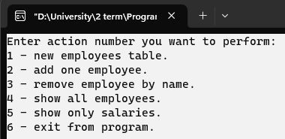
Создание новой таблицы сотрудников:
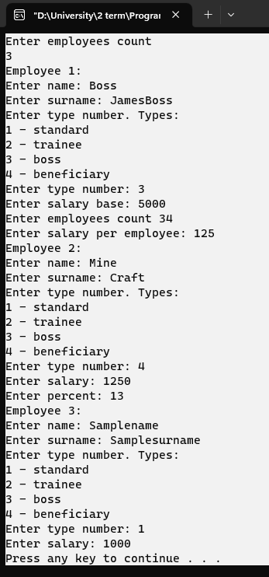

Добавление одного сотрудника:
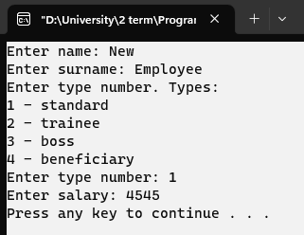

Удаление сотрудника из списка:
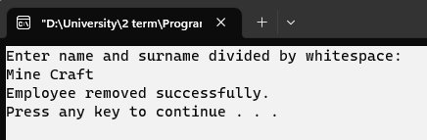

Вывод полной информации о всех сотрудниках:
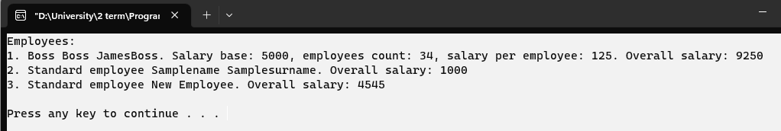

Вывод таблицы зарплат:
